
Муниципальное образование Кондинский район
Ханты-Мансийского автономного округа - Югры

АДМИНИСТРАЦИЯ КОНДИНСКОГО РАЙОНА

ПОСТАНОВЛЕНИЕ

от 21 декабря 2020 года |  |  | № 2355
 | пгт. Междуреченский

О внесении изменений в постановление администрации Кондинского района
от 11 февраля 2020 года № 219
«Об определении границ, прилегающих
к некоторым организациям и объектам территорий, на которых не допускается
розничная продажа алкогольной продукции
и розничная продажа алкогольной продукции
при оказании услуг общественного питания»

В соответствии с федеральными законами от 22 ноября 1995 года № 171-ФЗ «О государственном регулировании производства и оборота этилового спирта, алкогольной и спиртосодержащей продукции и об ограничении потребления (распития) алкогольной продукции», от 06 октября 2003 года № 131-ФЗ «Об общих принципах организации местного самоуправления в Российской Федерации», постановлением Правительства Российской Федерации от 27 декабря 2012 года № 1425 «Об определении органами государственной власти субъектов Российской Федерации мест массового скопления граждан и мест нахождения источников повышенной опасности, в которых не допускается розничная продажа алкогольной продукции, а также определении органами местного самоуправления границ, прилегающих к некоторым организациям и объектам территорий, на которых не допускается розничная продажа алкогольной продукции», администрация Кондинского района постановляет:
1. Внести в постановление администрации Кондинского района от 11 февраля 2020 года № 219 «Об определении границ, прилегающих к некоторым организациям и объектам территорий, на которых не допускается розничная продажа алкогольной продукции и розничная продажа алкогольной продукции при оказании услуг общественного питания» следующие изменения:
1.1. В пункте 2 слова «(приложение 2-124)» заменить словами «(приложение 2-125)».
1.2. Постановление дополнить приложением 125 к постановлению (приложение).
2. Обнародовать постановление в соответствии с решением Думы Кондинского района от 27 февраля 2017 года № 215 «Об утверждении Порядка опубликования (обнародования) муниципальных правовых актов и другой официальной информации органов местного самоуправления муниципального образования Кондинский район» и разместить на официальном сайте органов местного самоуправления Кондинского района Ханты-Мансийского автономного округа - Югры.
3. Постановление вступает в силу после его обнародования.

Глава района |  | А.В.Дубовик

кщ/Банк документов/Постановления 2020
Приложение
к постановлению администрации района
от 21.12.2020 № 2355

Приложение 125
к постановлению администрации района
от 11.02.2020 № 219

Схема границ прилегающей территории к стоматологическому кабинету
общество с ограниченной ответственностью «СК доктор Бобрик», расположенному по адресу: Школьный пер., д. 6, пгт. Междуреченский, Кондинский район, Ханты-Мансийский автономный округ - Югра, на которой не допускается розничная продажа алкогольной продукции и розничная продажа алкогольной продукции при оказании услуг общественного питания
на территории городского поселения Междуреченский

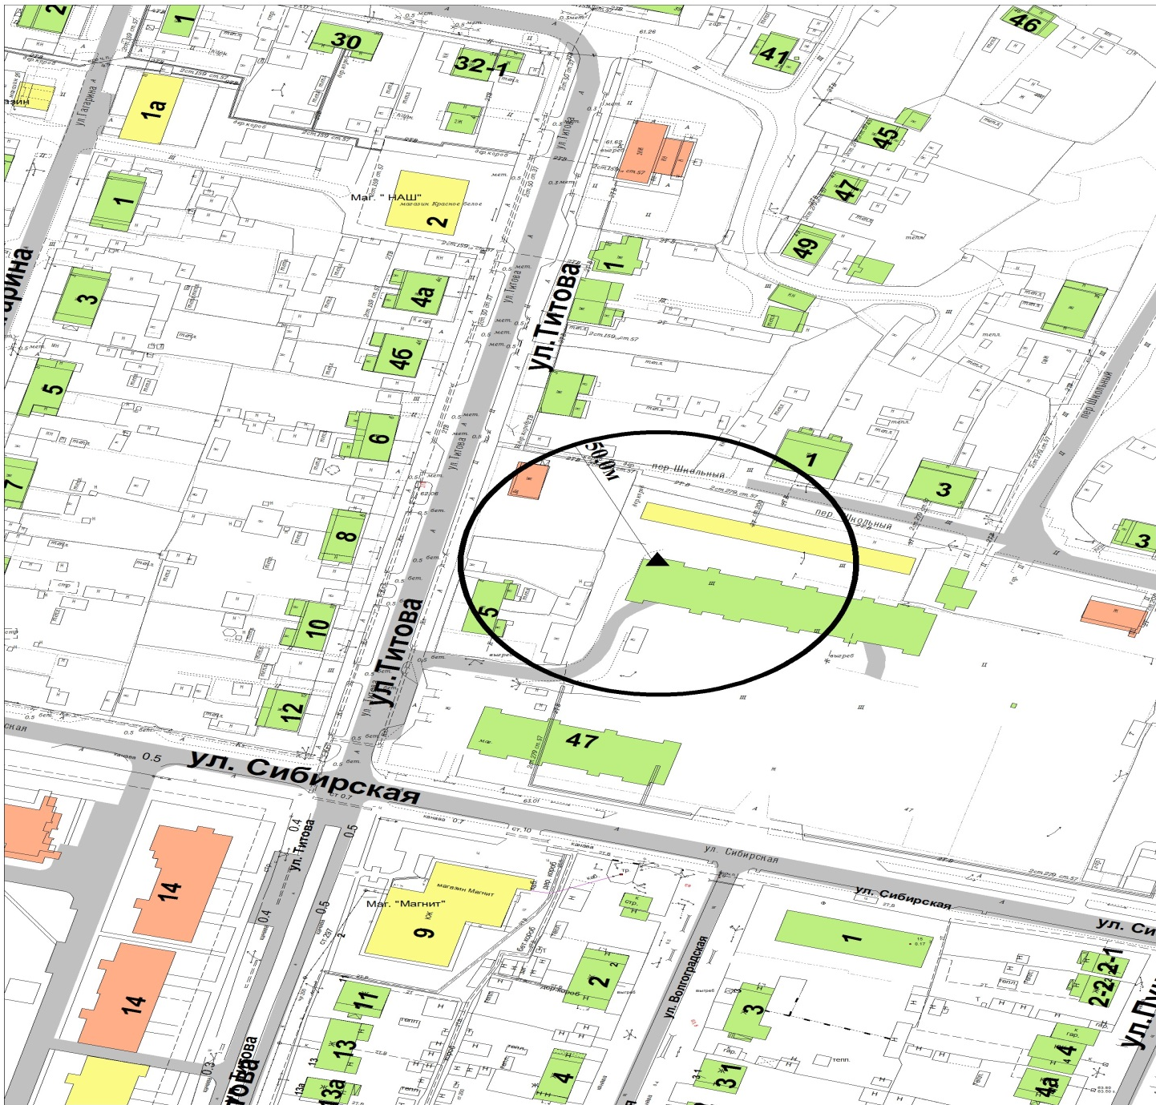

Условные обозначения:

- вход для посетителей в стоматологический кабинет
ООО «СК доктор Бобрик»;
- радиус в метрах
R

